ESTADO DO RIO GRANDE DO NORTE
CÂMARA MUNICIPAL DE SÃO JOÃO DO SABUGI

INDICAÇÃO Nº. 106/2018.

Senhor Presidente, apresento a V. Ex., nos termos do art.160 e 161 do Regimento Interno, ouvido o Plenário desta Casa, a presente Indicação, a ser encaminhada ao Poder Executivo Municipal, solicitando que seja construído um campo de futebol por trás da Escola Estadual Santa Teresinha.

JUSTIFICATIVA EM PLENÁRIO

Sala das Sessões, em 05 de junho de 2018.

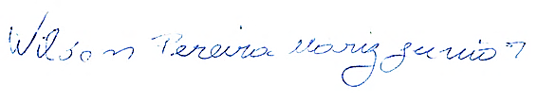

WILSON PEREIRA MARIZ JUNIOR
VEREADOR-AUTOR

